Приложение А
(обязательное)
Распределитель монтажный РМ-1

Схема электрическая

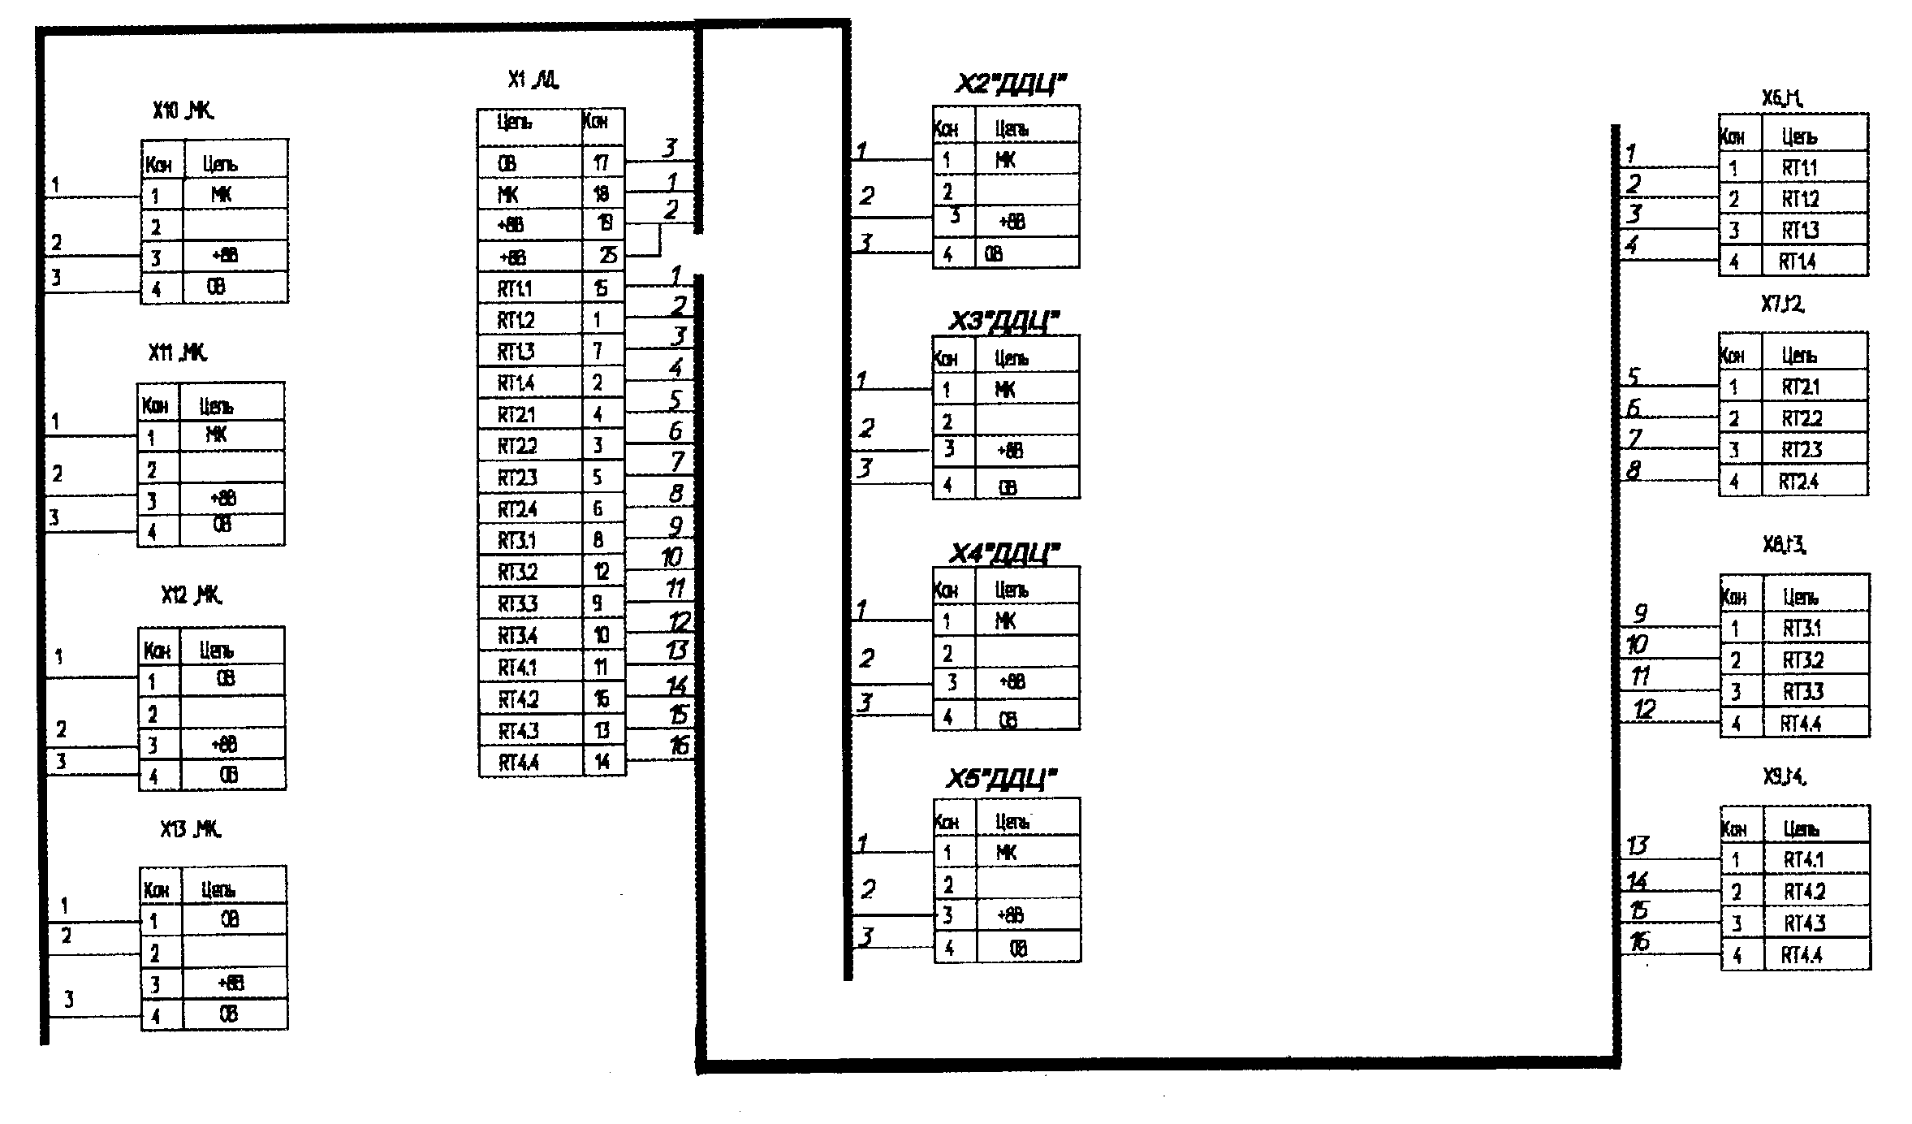

Х1 – Вилка РС19ТВ АВО.364.047 ТУ
Х2-Х14 – Розетка 2РМТ14БПН4Г1В1В ГЕО.364.126 ТУ

Рисунок А.1 – Распределитель монтажный РМ-1.
Схема электрическая

Распределитель монтажный РМ-2

Схема электрическая принципиальная

Х1 – Вилка РС19ТВ АВО.364.047 ТУ
Х2-Х14 – Розетка 2РМТ14БПН4Г1В1В ГЕО.364.126 ТУ

Рисунок А.2 – Распределитель монтажный РМ-2.
Схема электрическая принципиальная

Приложение В
(обязательное)
Жгут "МК"

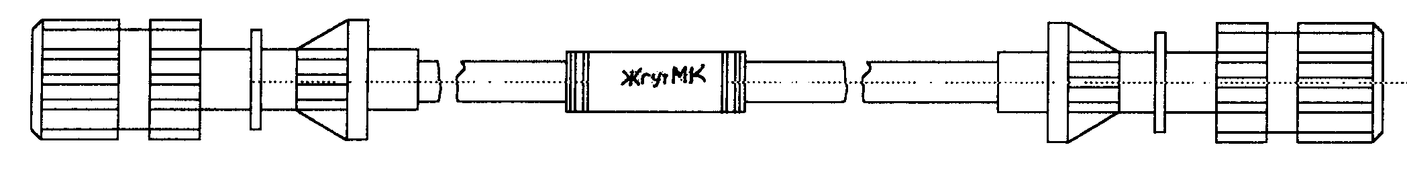
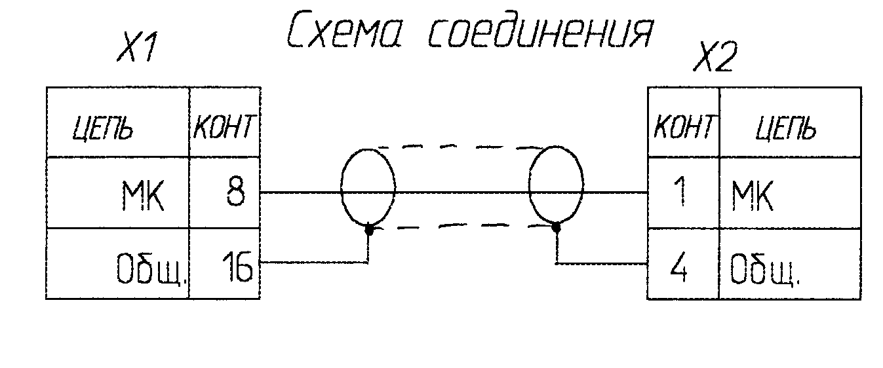

Х1 – Вилка 2РМТ24КПН19Ш1В1В
Х2 –Вилка 2РМТ14КПН4Ш1В1В
Монтаж вести проводом МГШВЭ-0,35 ТУ16-505.437-82

Жгут «МК1»

ЛГФИ.685622.033
Схема соединений
Х1 – Вилка 2РМТ24КПН19Ш1В1В ГЕО.364.126 ТУ
Х2 - Вилка 2РМТ14КПН4Ш1В1В ГЕО.364.126 ТУ
Монтаж вести проводом МГШВ, МГШВЭ-0,35 ТУ16-505.437-82
Длина жгута 2 метра.

Жгут «МК2»

ЛГФИ.685622.033-01
Схема соединений
Х1 – Вилка 2РМТ24КПН19Ш1В1В ГЕО.364.126 ТУ
Х2 - Вилка 2РМТ14КПН4Ш1В1В ГЕО.364.126 ТУ
Монтаж вести проводом МГШВ, МГШВЭ-0,35 ТУ16-505.437-82
Длина жгута 2 метра.

Жгут «МК3»

ЛГФИ.685622.033-02

Схема соединений
Х1 – Вилка 2РМТ24КПН19Ш1В1В ГЕО.364.126 ТУ
Х2 - Вилка 2РМТ14КПН4Ш1В1В ГЕО.364.126 ТУ
Монтаж вести проводом МГШВ, МГШВЭ-0,35 ТУ16-505.437-82
Длина жгута 2 метра.

Жгут «МК4»

ЛГФИ.685622.033-03

Схема соединений
Х1 – Вилка 2РМТ24КПН19Ш1В1В ГЕО.364.126 ТУ
Х2 - Вилка 2РМТ14КПН4Ш1В1В ГЕО.364.126 ТУ
Монтаж вести проводом МГШВ, МГШВЭ-0,35 ТУ16-505.437-82
Длина жгута 2 метра.

Жгут «РМ2-Принтер» ЛГФИ.685621.110

Схема соединений

Х1 – вилка 2РМТ14КПН4Ш1В1В

Х2 – розетка СНО 53-8/30х9Р-2

Монтаж вести проводом МГШВ-0,35 ТУ16-505.437-82

Жгут «ДДЦ»

Схема соединений
Х1 – Розетка РС7ТВ АВО.364.047 ТУ
Х2 - Вилка 2РМТ14КПН4Ш1В1В ГЕО.364.126 ТУ
Установку кода абонента датчика давления устанавливать согласно таблице 4 «Руководства по эксплуатации датчика давления ДДЦ ЛГФИ.406233.002 РЭ».

Монтаж вести проводом МГШВ, МГШВЭ-0,35 ТУ16-505.437-82
Длина жгута не более 100 м.

